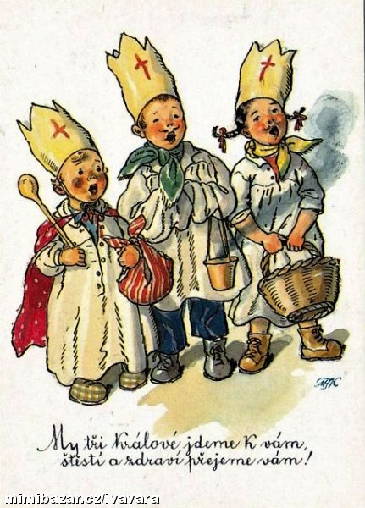
V naší obci Vás 3 králové navštíví v sobotu 8., popř. v neděli
9. ledna.

Předem děkujeme za Vaši pomoc lidem v nouzi.

